Учебная дисциплина: ОГСЭ.05 Физическая культура
Дата:30 ноября 2020 г.
Группа: 21пкд гр. 43.02.15 Поварское и кондитерское дело
Тема урока: Баскетбол. Передачи мяча.
Домашнее задание
Изучить материал. Выполнить тестовое задание и прислать в WhatsApp 89179841319 или на электронную почту galkina-marina@yandex.ru обязательно указав группы и фамилию студента.
Передача мяча в баскетболе — это фундаментальное умение, которое регулярно должны практиковать игроки. Командам, которые полагаются на мастерство отдельных членов команды, будет трудно набрать много очков, играя против хорошо защищающегося противника. В баскетболе передачи можно классифицировать на:
- По воздуху
- С ударом об пол
Также разделяют передачи:
- Одной рукой
- Двумя руками
Но основной классификацией на виды являются следующий тип:
- Передача от груди двумя руками
- Пас с отскоком об площадку
- Из-за головы
- Другие типы: сбоку, снизу, из рук в руки, от плеча, бейсбольный пас, из-за спины, скрытая, в движении.
Ниже представлена краткая информация о каждом основном виде передач, где уточняется, как и когда определённый пас выполняется. Сразу стоит уточнить, что для паса от груди и из-за головы используются две руки, поэтому лучше всего с них начинать обучать начинающих игроков.

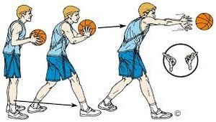
Передача от груди
Это самый распространенный и самый эффективный пас в баскетболе. Его можно использовать в большинстве различных ситуаций и мест на игровой площадке. Чтобы выполнить передачу от груди равномерно положите руки по обе стороны мяча и расставьте пальцы рук (большие пальцы смотрят в сторону груди). Мяч держим около груди и чтобы отдать пас партнёру полностью вытяните руки вперёд, выталкивая таким образом игровой снаряд в сторону партнёра. При этом ладони рук разворачиваются и смотрят друг на друга внешней стороной, а большие пальцы направлены вниз (см. на картинке).

Если ситуация позволяет, попробуйте сделать шаг одной ногой вперёд к партнёру, которому собираетесь сделать пас. В идеале нужно бросить мяч партнёру так, чтобы они попал чуть ниже груди — в таком случае игроку будет само удобно принимать.

Передача с отскоком
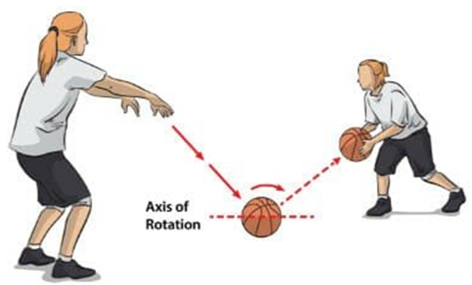
Чтобы выполнить такой пас необходимо проделать все те же действия, что и при передаче от груди, только направлять мяч к партнёру нужно с ударом об пол. Также, если есть время, делается шаг вперёд и бросаете мяч примерно на расстояние 2/3 от партнёра, чтобы он прилетел ему выше колен в район талии. Для точности паса нужно попрактиковаться, так как новички часто ударяют мяч не в положенном месте и он летит не точно.
Не стоит забывать, что передача мяча с отскоком выполняется медленнее, чем от груди по воздуху, что даёт возможность чужим баскетболистам сделать перехват. Поэтому такую доставку мяча необходимо выполнять с осторожностью, рассчитывая время и место полёта мяча.

Передача из-за головы
Данный вид паса применяется в ситуациях, когда игрока загоняют в затруднительное положение и больше ничего не остаётся сделать, как отдать мяч партнёру таким способом. Для выполнения нужно положить руки по бокам мяча, растопырив пальцы, затем поднять мяч за голову и выпрямив руки и сделав шаг вперёд в намеченное место передачи выпустить игровой снаряд из рук (если обстановка не позволяет выставить ногу вперёд, пасуем без этого действия).

Другие интересные виды передач
Бейсбольный пас. Этот вариант используют в редких случаях, когда необходимо быстро совершить длинный пас, например, со своей половины площадки на чужую. Передача похожа на бросок бейсболиста при броске. Чтобы сделать такой пас нужно сначала двумя руками взять мяч и расположить его возле плеча около уха. Корпус тела полу развёрнут. Затем одной рукой совершаете выталкивающее движение: рука должна идти за шаром, вытягиваясь во всю длину, а последнее касание совершается кончиками пальцев.

Скрытая передача. С её помощью можно запутать защиту соперника и она особо эффективна, когда пас происходит в движении при дриблинге. Зачастую такой пас использует разыгрывающий. Он чрезвычайно сложен и в большинстве случаев выполняется профессиональными баскетболистами. Передачу трудно исполнить, потому что игроку нужно смотреть в одном направление, а мяч бросать в другую точку. Ситуация усложняется скоростью движения игрока и количеством рядом находящихся с ним противников. Отдавать такой пас нужно по ситуации: одной рукой, двумя, с отскоком либо другим способом.

Пас за спиной. Такая передача мяча в баскетбольном матче заставит публику подняться со своих мест и поблагодарить её автора громкими аплодисментами. С этим типом паса есть проблемка и не каждый игрок сможет его выполнить качественно, особенно не рекомендуется делать такую передачу новичкам. Зачастую пас за спиной выполняется на большой скорости, когда два нападающих выходят на одного защитника, и когда соперник идёт атаковать того, кто с мячом, тот отдаёт игровой снаряд партнёру. На картинке ниже наглядно показано, как выполняется данная передача мяча.

Успешные команды усердно работают на площадке, задействуя каждого своего игрока на поле для достижения цели. В баскетбольной команде играет 5 человек и вместе они могут лучше разыграть комбинацию у чужого кольца, чем игроки, работающие индивидуально. Из этого следует, что пас — чрезвычайно важный технический элемент в баскетболе и его нужно тренировать и усовершенствовать. Вот несколько советов новичкам, чтобы научиться делать качественную передачу мяча:

- Сделайте один маленький шаг навстречу игроку, которому передаёте мяч. Это повысит точность.
- Делайте пас как можно дальше от чужого оборонца во избежание перехвата.
- Доставляйте мяч партнёру выше талии и ниже плеч для удобного приёма.
- Убедитесь, что в последний момент прощания с мячом он выскальзывает из пальцев рук, а не с ладоней.
- Следите за обстановкой на поле, оценивая расположения противников на корте и своих игроков.
- При дриблинге смотрите на площадку, а не на мяч.
- Когда отдаёте передачу от груди, обязательно разворачивайте запястье в конце.
- Используйте максимальную скорость паса, но без ущерба точности.
- Передача мяча должна быть одновременно чёткой и точной, доставлена не слишком мягко и не слишком жёстко. Сделайте так, чтобы партнёр не имел трудностей при приёме.
- Обманная передача имеет место быть, когда вы точно уверены, что соперник не перехватит её и начнёт ответную атаку.

«БАСКЕТБОЛ»
Тест №1

1. В каком году баскетбол возник, как спортивная игра?
1) 1861г.
2) 1891г.
3) 1824г.
4) 1904г.
2. В какой стране изобрели баскетбол?
1) США
2) Испания
3) Англия
4) Россия
3. Кто изобрел баскетбол?
1) Джон Вуден
2) Джеймс Нейсмит
3) Тед Тернер
4) Бетр Лесгадт
4. Сколько игроков обеих команд одновременно участвуют в игре?
1) 8 игроков
2) 6 игроков
3) 5 игроков
4) 10 игроков
5. Чему равен вес баскетбольного мяча?
1) 300 - 400 г
2) 480 - 520 г
3) 1 кг - 1кг 200г
4) 600г - 650г
6. Сколько судей проводят игру на поле?
1) 1
2) 2
3) 3
4) 4
7. Что такое "фол"?
1) перерыв в игре
2) персональное замечание игроку или тренеру
3) заброшенный мяч с игры
4) заброшенный мяч со штрафного броска
8. Сколько шагов может сделать игрок с мячом в руках?
1) один
2) два
3) три
4) четыре
9. Что такое “тайм-аут”?
1) минутный перерыв в игре
2) окончание игры
3) замена игроков
4) штрафной бросок
10. Что такое правило “трех секунд"?
1) время выбрасывания мяча из-за линии площадки
2) время для исполнения штрафного броска
3) время нахождения игрока нападающей команды в трехсекундной
зоне соперников
4) время для замены игроков

